Синтез спейсерированных олигосахаридов, родственных фукозилированным хондроитинсульфатам Holothuria nobilis и Psolus peronii
Серпокрылов З.В.^{1,2}, Сухова Е.В.², Нифантьев Н.Э.²
Студент, 5 курс специалитета
¹Российских химико-технологический университет имени Д.И. Менделеева,
факультет химико-фармацевтических технологий, Москва, Россия
²Институт органической химии имени Н.Д. Зелинского Российской академии наук, Москва, Россия
E-mail: zserpokrylov@mail.ru
Фукозилированные хондроитинсульфаты (ФХС) ‒ это уникальные полисахариды, содержащиеся в стенках тела морских беспозвоночных ‒ голотуриях. Они представляют собой класс гликозаминогликанов и демонстрируют широкий спектр биологической активности (противотромбозная, противоопухолевая, антикоагулянтная и др.) [1]. Однако наибольший интерес представляет способность этих соединений стимулировать гемопоэз, что бывает особенно важно при проведении интенсивной химиотерапии [2]. Известно, что молекулы этих биополимеров содержат линейное ядро, идентичное основе хондроитинсульфатов позвоночных, которое содержит α-L-фукозильные ветви, присоединенные к O-3 GlcA или к O-6 GalNAc. Структура ФХС у разных видов голотурий различается (положением сульфатных групп, размером и ветвлением).
Недавно были обнаружены дисахаридные ветви у ФХС морских огурцов T. ananas и A. molpadioides [1]. Они содержали разветвления не только сульфатированных монофукоз (~67%), но и дисахаридов [α-D-GalNAc-(1→2)-α-L-Fuc (1→] (~33%) в положении O-3 каждой GlcA (Рис. 1). Такие последовательности ранее не синтезировались и позже были найдены также для других голотурий, например Holothuria nobilis и Psolus peronii.
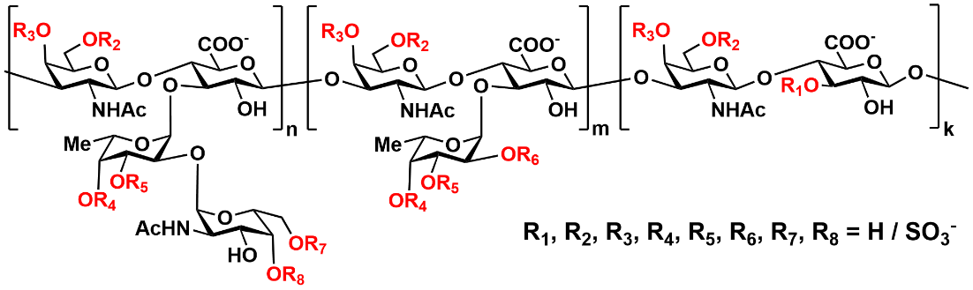
Рис. 1. Общая структура ФХС
Для проведения биологических испытаний и поиска наиболее активной последовательности были проведены синтезы спейсерированных олигосахарадов, родственных структурам ФХС Holothuria nobilis (Рис. 2, А) и Psolus peronii (Рис. 2, В, С), отличающихся разными положениями сульфатирования фукозного фрагмента.
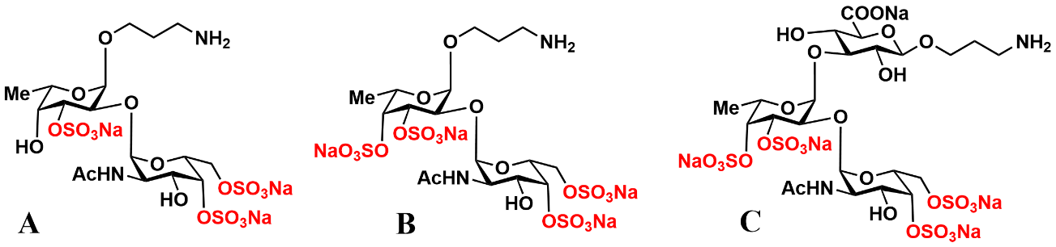
Рис. 2. Целевые соединения
Литература
1. Li S., Zhong W., Pan Y., Lin L., Cai Y., Mao H., Zhao J. Structural characterization and anticoagulant analysis of the novel branched fucosylated glycosaminoglycan from sea cucumber Holothuria nobilis // Carbohyd. Polym. 2021. Vol. 269. P. 118-290.
2. Ustyuzhanina N. E., Bilan M. I., Anisimova N. Y., Dmitrenok A. S., Tsvetkova E. A., Nifantiev N. E. Fucosylated Chondroitin Sulfates with Rare Disaccharide Branches from the Sea Cucumbers Psolus peronii and Holothuria nobilis: Structures and Influence on Hematopoiesis // Pharmaceuticals. 2023. Vol. 16. №. 12. P. 1673.

